 |  | Vak: Toegepaste informatica - COMPA  TEST  BLOK 1 + 2
Leerkracht: | J. Verheyen |  | Klas: | 5IB | Datum: |  |  | december 2019
Leerling: | Mitch van den Broek |  | Veel succes!

ZELFEVALUATIE
Markeren voor je aan de toets begint:  Tijdens het studeren heb ik… |  | Markeren en/of aanvullen na het verbeteren van de toets  Ik heb punten verloren omdat ik…
☐ | oefeningen nagelezen; | ☐ | de opgave niet goed gelezen heb;
☐ | mondeling geleerd; | ☐ | de opgave niet begreep;
☐ | schriftelijk geleerd; | ☐ | de leerstof niet goed begreep;
☐ | oefeningen schriftelijk gemaakt; | ☐ | slordig gewerkt heb;
☐ | oefentoets gemaakt; | ☐ | onvoldoende gestudeerd heb;
☐ | onvoldoende geleerd/geoefend; | ☐ | …
☐ | zeer grondig geleerd (vind ik zelf);
☐ | ongeziene oefeningen gemaakt;
☐ | Test Jezelf gemaakt en verbeterd;
☐ | …
Ik heb ________ min gestudeerd.
Dit vind ik te veel – veel – voldoende – weinig – te weinig.
Ik denk dat ik ______ / ______ ga halen.

Theorie

Wat is het verschil tussen “General purpose computers” /4
en “Special (of specific) purpose computers”?
Geef van elke groep een voorbeeld
- General purpose computers
Een computer die voor algemene dingen en meerdere kan gebruikt worden. Meestal verbonden met een netwerk
- Special (of specific) purpose computers
Een computer die gemaakt is om een specifieke taak uit te voeren.
Bv. Een arm in een fabriek

Op welke 4 punten kunnen we een onderscheid maken tussen /2
laptops en desktops?
- Grootte
- Kracht en grootte van de hard-ware
- Toetsenbord ingebouwd bij laptop
- Beeldscherm ingebouwd bij laptop

Het uitvoeren van een computerprogramma kan in essentie /3
herleid worden tot 3 grote stappen, welke en leg deze 3 stappen uit?
Input |  | Proces |  | output

Input: De gebruiker geeft input signalen door met behulp van toetsenbord,muis…

Proces: De computer ontvangt de input signalen en verwerkt die naar output

Output: De computer stuurt de output signalen door naar beeld, geluid…

Zet 112 als decimale waarde om naar binaire waarde. Gebruik je tussenstappen + rekenmachine /2
1110000

Zet 1000001 als binaire waarde om naar een decimale waarde. /2
65

Zet 110101 als binaire waarde om naar een decimale waarde /2

53

Het grondtal van het binaire talstelsel is? /1
2

Wat is het nut van het binaire talstelsel? /1
Omdat computers makkelijk hiermee gegevens kunnen verwerken

Geef een andere benaming voor integrated peripheral controller? /1
ipc

Waarvoor zorgt dit onderdeel? Wees zo volledig mogelijk /3
Controleerd of alles ivb met hardware en stroom in de computer goed is

Waarvoor staat de afkorting BIOS? /1
Basic Input output system

Welke 3 stappen doorloopt het BIOS bij /3
het opstarten van de computer?
- Controleerd alle hard-ware van de computer
- Controleerd stroom regeling van de computer
- Haalt info uit de cmos chip

Bussen kunnen ingedeeld worden naar…(1)… of naar …(2)…. /2
- North bridge
- South bridge

Wat is een bit? /2
Een bepaalde waarde die geheugen opneemt

Hoeveel bedraagt de spanning in Europa? /1
430

Is dit gelijkspanning of wisselspanning? /1
wisselspanning

Welk onderdeel wordt hiervoor gebruikt om dit om te zetten? /1
Spanningmeter

In welke eenheid wordt de klokfrequentie uitgedrukt? /1
Ghz

Van wat is dit een foto? /1
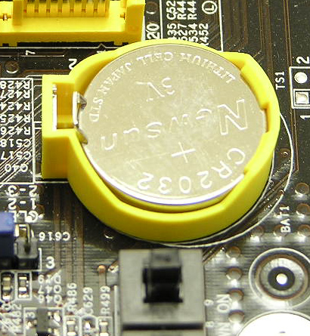
Cmos chip

Tot welke generatie behoort onderstaande ram-module? /1
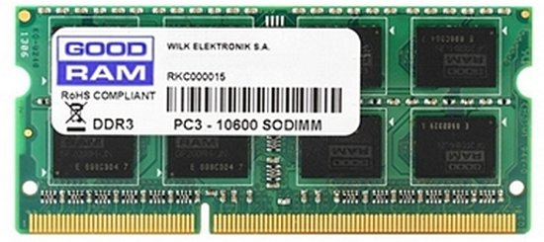
DDR3 -> derde generatie

Noteer welke onderdelen er worden aangeduid. /5

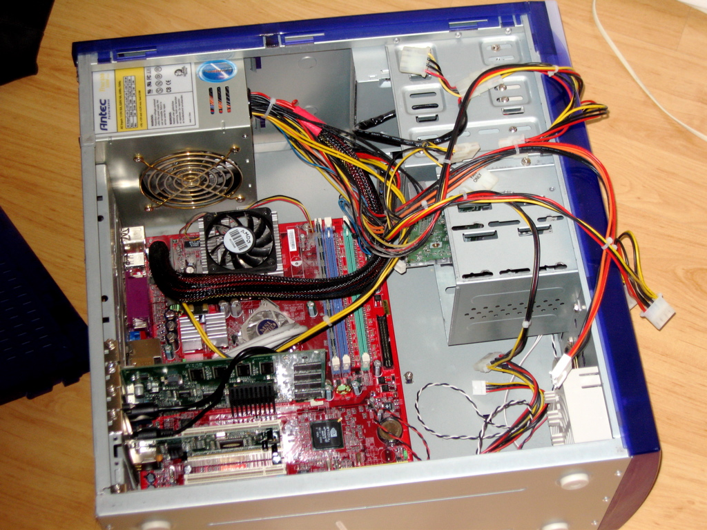
5
1
4
3
2

1 voeding
2 Graphics card
3 processor/ processor koeling
4 driver
5 Opslag socktet

Waarom hou je je tijdens de pc-montage best aan bepaalde veiligheidseisen? /2
Zodat er geen beschadiging worden gemaakt aan de hard-ware en elektrische ongevallen

Benoem het juiste onderdeel /3
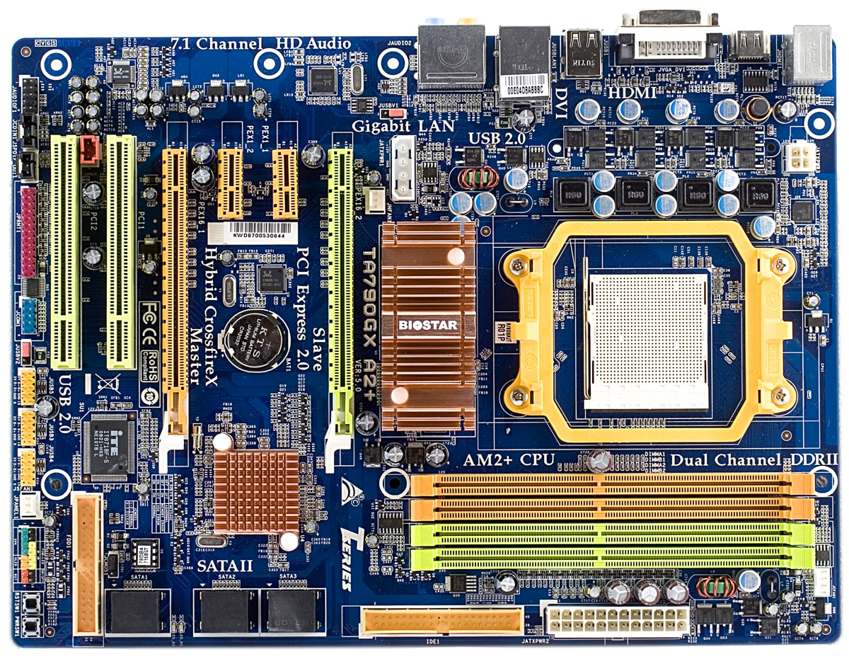
C
A
B
A) Cmos batterij
B) Geheugen sleuven
C) Extra kaart sleuven, (graphics card, geluidskaart, wifi kaart,..)

Wat is het nut van een processorkoeler? /1

Zodat de processor niet oververhit geraakt en beschadigd word

Benoem de onderdelen. /3
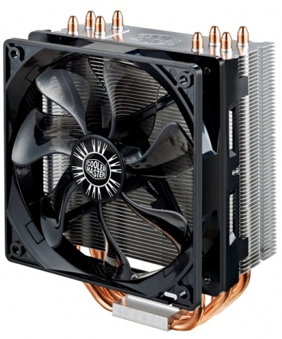
C
B
A

A: heatsink
B: kopere geleider
C:heat spreader

Wat is er te zien op de volgende afbeeldingen. Geef de correcte benaming. /6

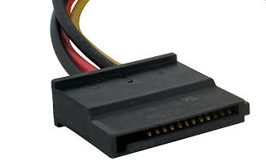
Pci stroom kabel

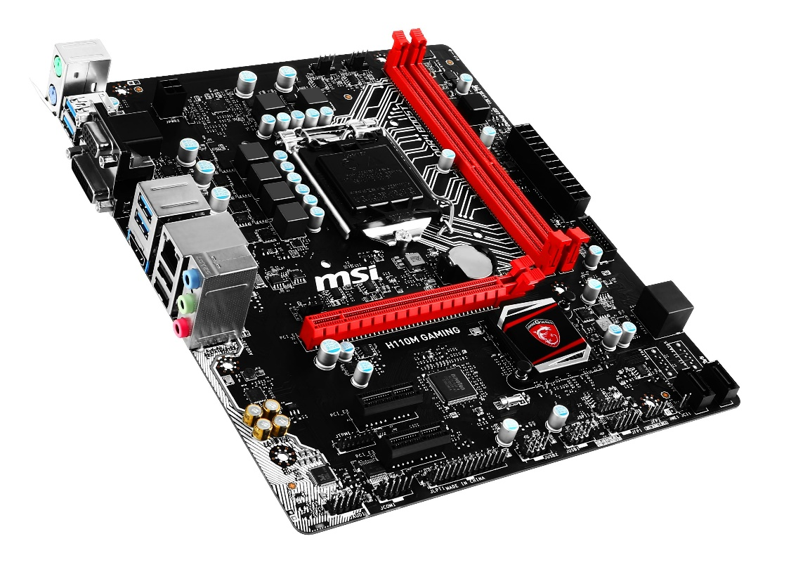
moederbord

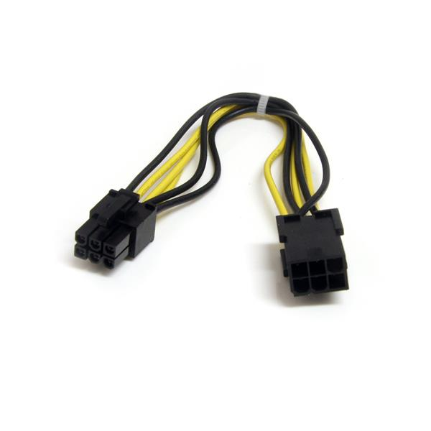
PCI kabel
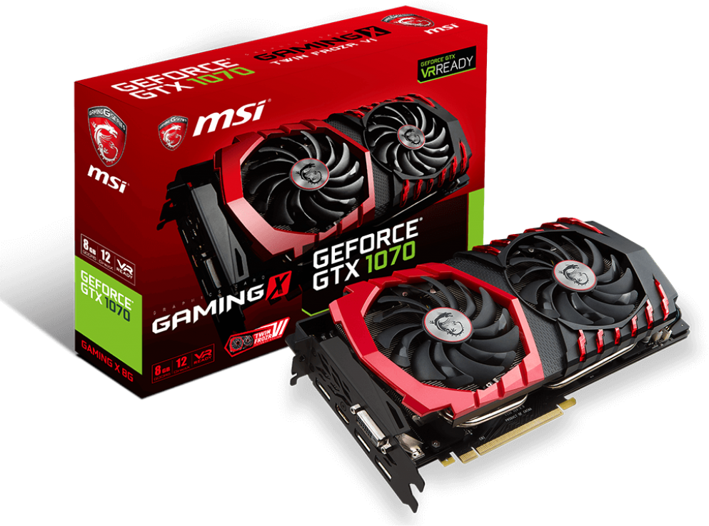
Graphics card

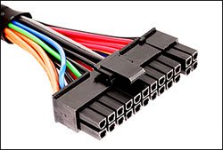
Mainboard power kabel

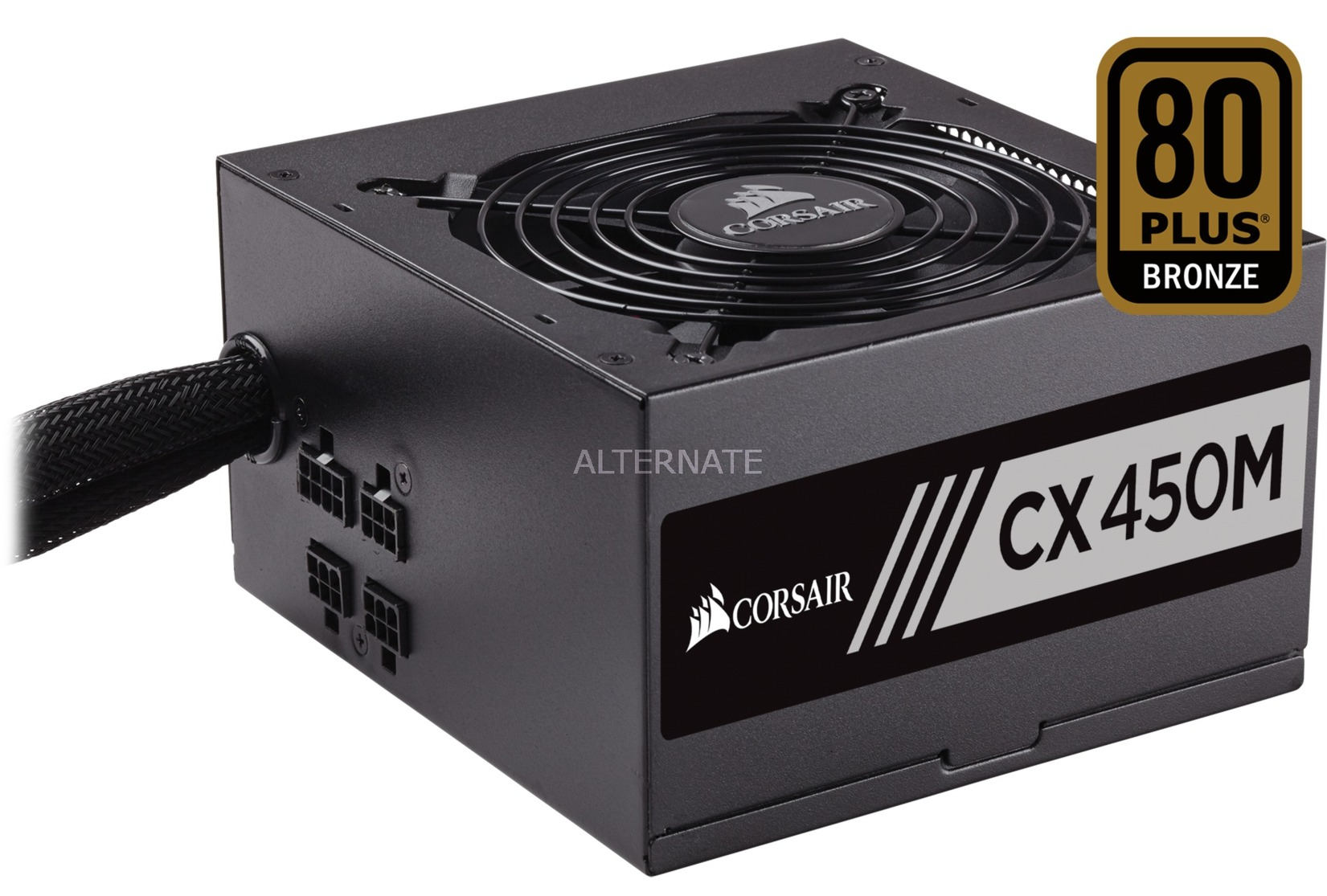

Voeding

